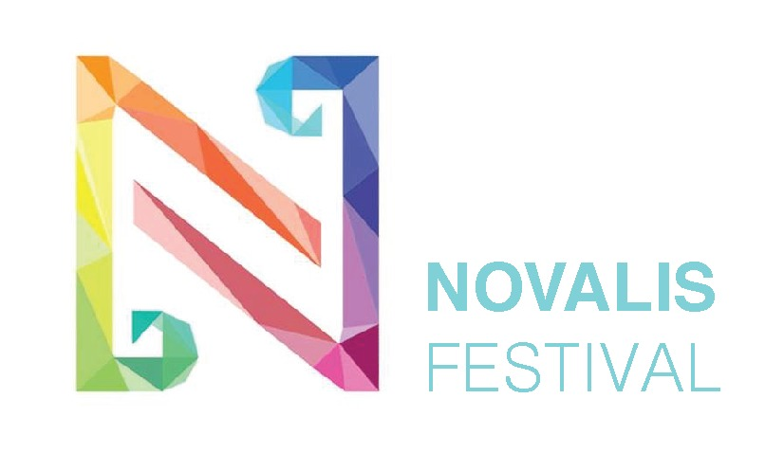

OBJAVA ZA MEDIJE

OTVARA SE GLAZBENI FESTIVAL POSVEĆEN
SUVREMENOJ KLASIČNOJ GLAZBI

Šesto izdanje Novalis festivala održat će se od 12. do 16. listopada u Kulturnom centru Osijek i prostorijama Akademije za umjetnost i kulturu u Osijeku. Organizator festivala Novalis Concept za središnju temu je odabrao migracije koje su ponovno u fokusu zbog aktualnih globalnih i nacionalnih zbivanja.
“Kao umjetnici nismo ovdje da sudimo i upiremo prstom u krivce ovih zbivanja, već da zajedničkim djelovanjem, bilo kroz muziciranje ili drugi oblik suradnje pokažemo na vrijednost i snagu zajedništva. Veliki broj radova koje prezentiramo ove godine, počevši od instalacije Passage pa do novonaručenih skladbi mladih skladatelja, tematiziraju migraciju na različite načine i u različitim kontekstima”, istaknuo je dr. Davor Vincze, kompozitor i umjetnički voditelj festivala.
Novalis ove godine dolazi u svojem najambicioznijem izdanju s 10 premijera i 20 hrvatskih praizvedbi, uz izvođače iz SAD-a, Njemačke, Hrvatske, Francuske i Austrije kao i radionice te razgovore s međunarodnim umjetnicima.
Šesto izdanje otvara se predstavljanjem četiriju instalacija koje će publika moći posjetiti za vrijeme cijelog festivala, a uz to na programu je solo koncert mađarskog klarinetista Szilarda Benesa.
Drugi dan festivala obilježit će solo i duo komadi za violinu (Barbara Lüneburg) i klavir (Mia Elezović). Na programu su i djela Johannesa Kreidlera, Huihui Cheng i Davora Vinczea koja se ističu zbog svoje multimedijalnosti, a posebno je zanimljivo sviranje na korzetu koji žicama aktivira klavirske strune.
U petak Novalis predstavlja pobjednike natječaja za mlade izvođače i skladatelje koji će izvesti djela za trio (klarinet, violina i klavir) nakon čega slijedi koncert američkog udaraljkaškog trija Line Upon Line s praizvedbama Nicka Virzia i dvije hrvatske skladateljice Helene Skljarov i Ane Horvat.

Posljednji dan koncertnog programa u subota 16. listopada donosi imerzivan koncert za video, elektroniku i klarinet s djelima Christofa Ressija i Tomislava Olivera. Potom završni koncert hrvatskog ansambla Synchronos s djelima Katharine Rosenberger, Katherine Young i Sandre Majurec uz premijeru mladog skladatelja Fillipa Lepre.
U subotu će građani moći sudjelovati na umjetničkom susretu Meet the Artists u opuštenoj atmosferi bara Atelier, a na kojem gostuju Pierre Jodlowski, Katarina Rosenberger, Christof Ressi, Szilard Benes i Nick Virzl.
Ulaz na sva događanja je slobodan.
Program festivala nalazi se na web stranici: https://novalisconcept.hr/
***

PR Kontakt
Kristina Vrdoljak
M: +385 99 360 0265
E: novalis.festival@gmail.com

